Конспект урока 5 класс.География.06.04.2020 г.

Тема : Литосфера – «каменная» оболочка Земли. Внутреннее строение Земли. Земная кора. Строение земной коры.

Цель урока : сформировать представление о внутренних слоях Земли и их отличительных особенностях, о движении литосферных плит.

Задачи :
Ознакомить учащихся с внутренними слоями: земная кора, мантия, ядро и их отличительными особенностями. Дать понятие – литосфера.
Продемонстрировать результат движения литосферных плит.
Развивать умения учащихся анализировать информацию, читать схему, выделять главное, использовать дополнительную информацию, работать с географической картой.
Обучать учащихся работе с электронными учебниками.
Способствовать формированию географического мышления школьников, географической культуры.

Ход урока

- Каково внутренне строение Земли?

Внутреннее строение Земли сложное. В ее центре расположено ядро. Затем следует мантия, и земная кора. Строение Земли можно сравнить с яйцом.

Оно состоит из скорлупы, белка и желтка. Скорлупа - это словно дышащая земная кора. Она очень тонкая. Белок – мантия. Желток – ядро.

В виде схемы это можно изобразить так:

Внутренне строение Земли = ядро + мантия + земная кора.

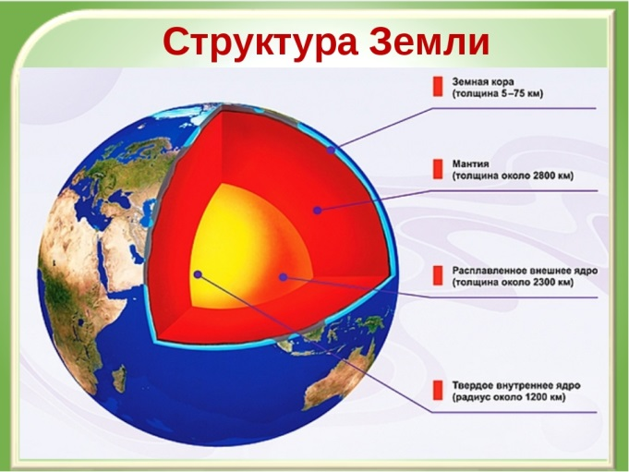

- Что представляет собой ядро?
Ядро делится на два слоя: внутренне ядро - твердое, внешнее - жидкое. Состоит из железа и никеля.

Раньше считали, что ядро Земли гладкое, почти как пушечное ядро.

Предполагают, что поверхность ядра состоит из вещества, обладающего свойствами жидкости. Граница внешнего ядра находится на глубине 2900км.

А вот внутренняя область, начинающаяся с глубины 5100км, ведет себя как твердое тело. Это обусловлено очень высоким давлением. Даже на верхней границе ядра теоретически рассчитанное давление составляет около 1, 3 млн. атмосфер. А в центре достигает 3 млн. атмосфер. Температура здесь может превышать 10 000 С°.

Возможно, вещество внешнего ядра включает относительно легкий элемент, скорее всего серу.

Состав ядра = железо + никель

- Какими свойствами обладает вещество мантии?
Мантия в переводе с лат. языка означает «покрывало». Она занимает до 83% объема планеты и подразделяется на верхнюю и нижнюю мантию. Вещество мантии из – за большого давления находится в твердом состоянии, хотя температура мантии равна 2000 С°. Средний слой мантии немного размягчен, а внутренний и наружный слои находятся в твердом состоянии.

Первая залегает до глубины 670 км. Быстрое падение давления в верхней части мантии и высокая температура приводят к плавлению вещества.

На глубине от 400 км под материками и 10 - 150 км под океанами, т. е в верхней мантии, был обнаружен слой, где сейсмические волны распространяются сравнительно медленно. Этот слой назвали астеносферой (от греч. «астенес» слабый). Астеносфера более пластичная, чем остальная мантия, служит «смазкой», по которой перемещаются жесткие литосферные плиты.

Из чего же она состоит? Главным образом из горных пород, богатых магнием и железом. Породы мантии отличаются большой плотностью.

Из чего состоит нижняя мантия, пока остается загадкой.

- Что такое земная кора?
Земная кора - это твердая верхняя оболочка Земли. Она в масштабе всей Земли представляет тончайшую пленку и по сравнению с радиусом Земли ничтожна. Она достигает максимальной толщины 75 км над горными массивами Памира, Тибета, Гималаев. Несмотря на маленькую мощность, земная кора имеет сложное строение.

Земная кора

океаническая материковая

5-10км 30-80 км

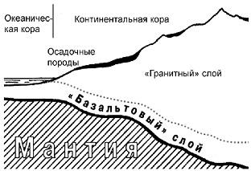

Верхние границы земной коры изучены хорошо при помощи бурения скважин (метод глубинного бурения).

Самая глубока скважина имеет глубину всего лишь 15 км. По сравнению с размерами Земли эта величина очень мала. Но, несмотря на то, что вглубь Земли человек проник всего на несколько километров, кое – какие сведения о внутреннем ее строении ученые получили с помощью геофизических методов. Геофизики на поверхности или на некоторой глубине от поверхности производят взрывы. Специальные, очень чуткие, приборы записывают, с какой скоростью распространяются колебания внутри Земли. Так, геофизики установили, что до глубины в среднем 30 км земной шар состоит из песка, известняка, гранита и др. пород.

С глубиной в земной коре изменяется и температура. Температура верхнего слоя литосферы изменяется по сезонам года. Ниже этого слоя до глубины около 1000 м наблюдается закономерность: на каждые 100м глубины температура земной коры возрастает в среднем на 3 градуса.

- Как происходило образование земной коры?
Образование земной коры происходило миллиарды лет назад из вязко–жидкого вещества мантии – магмы.Входившие в его состав наиболее распространенные и легкие химические вещества – кремний и алюминий – застывали в верхних слоях. Затвердев, они больше не тонули и оставались на плаву в виде своеобразных островков. Но эти островки не были устойчивыми, они находились во власти внутренних мантийных течений, которые увлекали их вниз, и нередко попросту тонули в раскаленной магме. Магма (от греческого таgmа –густая грязь) – расплавленная масса, образующаяся в мантии Земли. Но шло время, и первые небольшие твердые массивы постепенно соединялись между собой, образуя территории уже значительной площади. Подобно льдинам в открытом океане, они перемещались по планете по воле внутренних мантийных течений.

- Как же удалось людям составить представление о внутреннем строении Земли?
Ценную информацию о строении Земли человечество получает в результате бурения сверхглубоких скважин, а также с помощью специальных сейсмических методов исследования (от греч. «seismos» – колебание). Так изучают геофизики нашу Землю. Этот метод основан на изучении скорости распространения в Земле колебаний, возникающих при землетрясениях, извержениях вулканов или взрывах. С этой целью используют специальный прибор – сейсмограф. Уникальную информацию о недрах Земли ученые–сейсмологи получают из наблюдений за извержениями вулканов. Наука сейсмология – наука о землетрясениях. На основании сейсмических данных в строении Земли выделяют 3 главные оболочки, отличающиеся химическим составом, агрегатным состоянием и физическими свойствами.
- Литосфера
Каменная оболочка Земли, включающая земную кору и верхнюю часть мантии, называется литосферой. Под ней находится разогретый пластичный слой мантии. Литосфера как бы плавает по этому слою. Мощность литосферы в разных областях Земли изменяется от 20 до 200 километров и более. В целом под континентами она толще, чем под океанами. Учёные установили, что литосфера не монолитна, а состоит из литосферных плит. Они отделены друг от друга глубокими разломами. Выделяют семь очень крупных и несколько более мелких литосферных плит, которые постоянно, но медленно перемещаются по пластичному слою мантии. Средняя скорость их движения около 5 сантиметров в год. Некоторые плиты полностью океанические, но большинство имеют разные типы земной коры.

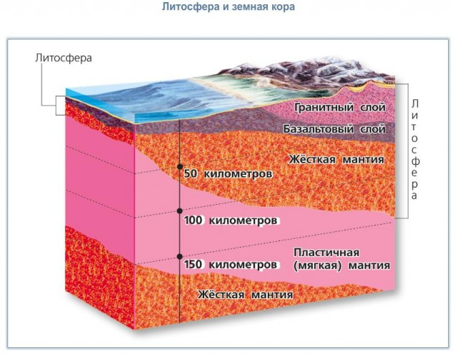

Литосферные плиты движутся относительно друг друга в разных направлениях: или отодвигаются, или, наоборот, сближаются и сталкиваются. В составе литосферных плит перемещается и их верхний «этаж» — земная кора. Благодаря движению литосферных плит меняется расположение на поверхности Земли материков и океанов. Материки то сталкиваются между собой, то отодвигаются друг от друга на тысячи километров.

- Домашнее задание

- Заполните таблицу с помощью параграфа 20 учебника (стр.68-70)
Земная кора | Мантия | Ядро
Размеры
Составные части
Состояние
Температура
Способы изучения

- Тестовые задания. Выберите правильный ответ.

1.Земля состоит из:

а) Ядра и мантии
б)Мантии и земной коры
в)Ядра, мантии и земной коры
г)Ядра и земной коры.

2. Ядро Земли состоит из:
а) Одного слоя
б) Двух слоев
в) Трех слоев

